Έγγραφο απαιτήσεων εμπλεκομένων μερών (StRS)  
Stakeholders Requirements Specification

[Συγκοινωνιακές Αρχές]

# Σύνοψη επιχειρησιακού περιβάλλοντος

## 1.1 Επιχειρησιακοί στόχοι

Στόχος αυτού του εγχειρήματος είναι η δημιουργία ενός ηλεκτρονικού συστήματος διαλειτουργικότητας ώστε να καθίσταται δυνατή η διέλευση οχημάτων από σταθμούς που δεν ανήκουν στην εταιρεία που ανήκει το e-pass τους, χρεώνοντας τους κατάλληλα.

Στόχος των συγκοινωνιακών αρχών είναι να ελέγχουν μέσω του ηλεκτρονικού συστήματος τις διελεύσεις και συνεπώς τις οφειλές μεταξύ των εταιρειών των διοδίων. Συγκεκριμένα, οι συγκοινωνιακές αρχές θα έχουν πρόσβαση σε κατάλληλα στατιστικά που θα παρέχουν απαραίτητες πληροφορίες και εύκολη ανάλυση των δεδομένων διελεύσεων οχημάτων. Τα στατιστικά αυτά θα ανανεώνονται συνεχώς έτσι ώστε να καθίσταται δυνατή η συνεχής και ορθή επίβλεψη των οφειλών μεταξύ των εταιριών.

## 1.2 Περίγραμμα επιχειρησιακών λειτουργιών

Στο ηλεκτρονικό μας σύστημα αποθηκεύουμε όγκο δεδομένων σχετικά με τις οφειλές της κάθε εταιρίας καθώς και τις διελεύσεις που έχουν πραγματοποιηθεί από τους σταθμούς της συνολικά. Οι συγκοινωνιακές αρχές έχοντας πρόσβαση στα στοιχεία αυτά μπορούν να διατηρούν από μέρους τους λεπτομερείς πληροφορίες σχετικά με την κίνηση οχημάτων και τη διακίνηση πολιτών ως απόρροια της ανάλυσης των δεδομένων που παρέχει το σύστημα.

Συνεπώς, οι ανάγκες κατηγοριοποιήθηκαν σε τέσσερεις γενικές λειτουργίες από τις οποίες κάθε μια προσφέρει τις απαραίτητες πληροφορίες με διαφορετικό τρόπο, με σκοπό την διευκόλυνση της ανάλυσης των δεδομένων.

Για την επεξεργασία των δεδομένων υπάρχουν δύο διαφορετικά περιβάλλοντα διεπαφής, ένα γραφικό περιβάλλον(GUI), και ένα περιβάλλον τερματικού εντολών (CLI).

Συγκεκριμένα οι λειτουργίες που υλοποιήθηκαν για τις συγκοινωνιακές αρχές είναι:

|  |  |  |
| --- | --- | --- |
| **Τρόπος Απεικόνισης** | **Υποστήριξη απο CLI** | **Υποστήριξη από GUI** |
| Doughnut Pie | Όχι | Ναι |
| Πίνακας | Όχι | Ναι |
| JSON string | Ναι | Όχι |
| CSV | Ναι | Όχι |

Ακολουθεί το UML Activity Diagram:

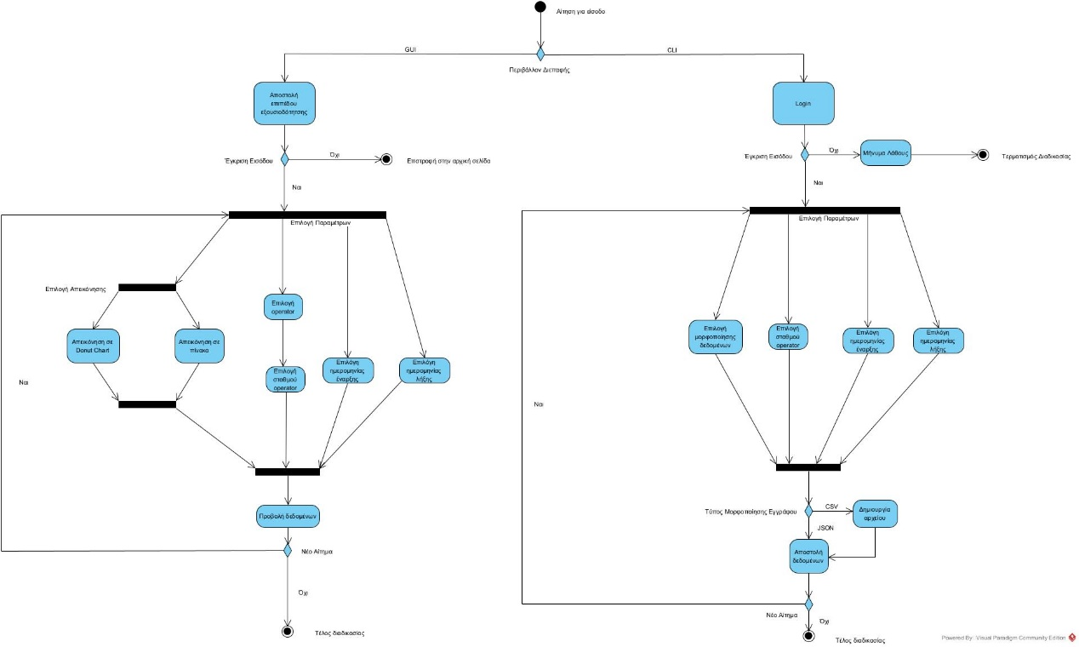

## 1.3 Δείκτες ποιότητας

* Δείκτης εγκυρότητας: Ρυθμός ανανέωσης δεδομένων.
* Δείκτης Ασφάλειας: Κατηγοριοποίηση των σφαλμάτων που προκύπτουν.
* Εργαλεία εμφάνισης στατιστικών.
* Ευκολία ανάλυσης των στατιστικών που παρέχονται.
* Ανατροφοδότηση(feedback) και άμεση υποστήριξη από την τεχνική ομάδα.

# Αναφορές - πηγές πληροφοριών

N/A

# Έκθεση απαιτήσεων χρηστών

* Αξιοπιστία και ακρίβεια των δεδομένων
* Ακρίβεια στους υπολογισμούς των στατιστικών
* Ασφάλεια των δεομένων σύνδεσης και επεξεργασίας των στατιστικών.
* Εύκολη πρόσβαση και φιλικό UI.
* Άμεση άντληση των απαραίτητων πληροφοριών .
* Πολλοί τρόποι επεξεργασίας των απαραίτητων δεδομένων.

# Περιορισμοί στο πλαίσιο του έργου

Για την σύνδεση στην πλατφόρμα, θα πρέπει οι συγκοινωνιακές αρχές πρέπει να διαθέτουν κατάλληλους λογαριασμούς, οι οποίοι θα παρέχονται από τους δημιουργούς του ηλεκτρονικού συστήματος. Οι λογαριασμοί αυτοί θα τους δίνουν ένα συγκεκριμένο επίπεδο ασφάλειας και ένα μοναδικό αναγνωριστικό (token) το οποίο θα τους δίνει πρόσβαση στα κατάλληλα μέρη των διεπαφών της εφαρμογής.

# Παράρτημα: ακρωνύμια και συντομογραφίες

UI: User Interface

GUI: Graphical User Interface

CLI: Command Line Interface

CSV: Comma Separated Values

JSON: JavaScript Object Notation